**30.10.2024**

**E-pasta nosaukums**

Par DNL funkcionalitātes izmaiņām

**E-pasta teksts**

Nacionālais veselības dienests informē, ka atbilstoši 2024. gada 25.jūnija Ministru Kabineta noteikumu nr. 409 “Darbnespējas lapu izsniegšanas un anulēšanas kārtība” 10. punktam E-veselības sistēmā **06.11.2024**. tiks mainīts atvēršanas pamatojums gadījumiem, kad tehnisku iemeslu dēļ veselības informācijas sistēmā nav iespējams reģistrēt darbnespējas perioda pirmajā dienā, kad persona vērsusies ārstniecības iestādē un par kuru periodu izsniegta darbnespējas lapa, un DNL tiek reģistrēta ne vēlāk kā divu darbdienu laikā.

Atvēršanas pamatojums atbilstoši MK noteikumiem tiks mainīts no 5 uz 2 darbadienām - Tehnisku iemeslu dēļ DNL reģistrēta 2 darba dienu laikā:

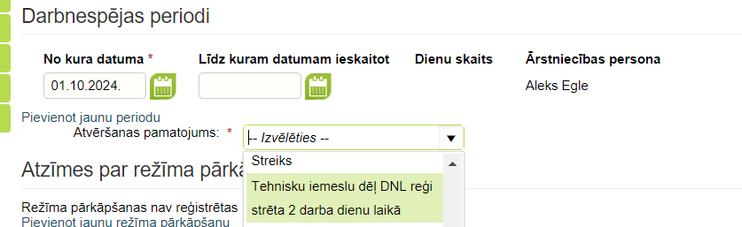

Ar cieņu

Nacionālais veselības dienests